МАДОУ ДЕТСКИЙ САД 11 «ДАШЕНЬКАа»

ПРОЕКТ ВО ВТОРОЙ МЛАДШЕЙ
ГРУППЕ НА ТЕМУ:

«ОГОРОД НА ПОДОКОННИКЕ»

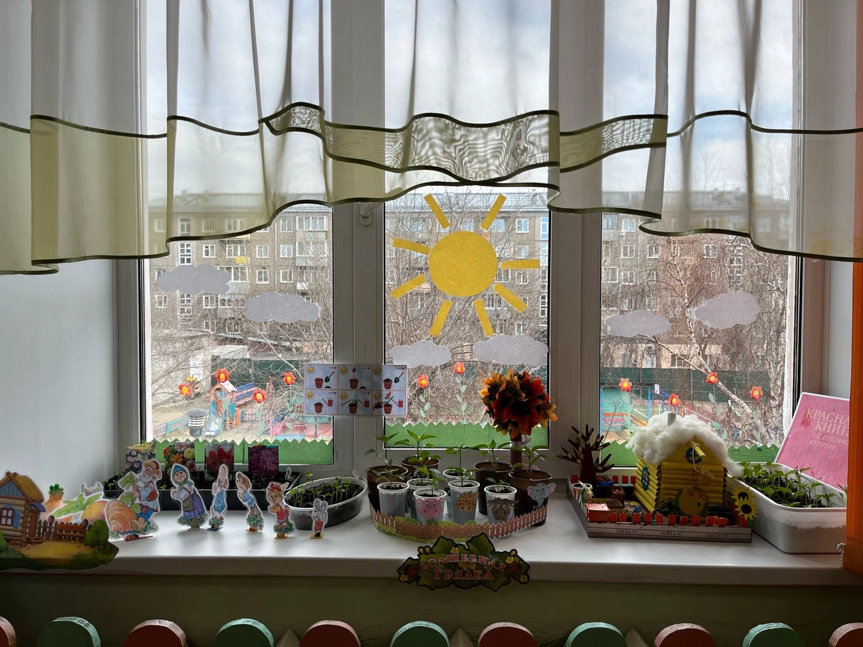

Выполнила:
Воспитатель:
Мироновская Д.Н..

ПРОЕКТ ВО ВТОРОЙ МЛАДШЕЙ ГРУППЕ «ОГОРОД НА ПОДОКОННИКЕ »

Проект: краткосрочный.
Вид проекта: познавательно - исследовательский, творческий.
Продолжительность: 2 месяца ( март,апрель).
Участники проекта: дети второй младшей группы, воспитатели.
Цель: формирование у детей интереса к опытнической и исследовательской деятельности по выращиванию культурных растений в комнатных условиях.

Задачи:
Образовательные:
- Расширить знания детей о культурных растениях.
- Продолжить знакомить детей с особенностями выращивания культурных растений (перец, лук, цветы, горох);
- Обобщать представление детей о необходимости света, тепла, влаги почвы для роста растений.
- Продолжать формировать умение детей ухаживать за растениями в комнатных условиях.
- Способствовать развитию творческих способностей у детей; поощрять разнообразие детских работ.
- Развивать чувство ответственности за благополучное состояние растений (полив, взрыхление)
- Продолжать развивать наблюдательность – умение замечать изменения в росте растений, связывать их с условиями, в которых они находятся, правильно отражать наблюдения в рисунке.
- Воспитывать уважение к труду, бережное отношение к его результатам.
- Развивать познавательные и творческие способности.

Предполагаемый результат:

- Дети познакомятся с культурными растениями.
- С помощью опытнической работы дети получат необходимые условия для роста растений.
- С помощью исследовательской работы дети должны будут выявить многообразие и разнообразие посевного материала.
- У детей будет формироваться бережное отношение к растительному миру.
- Формирование у детей уважительного отношения к труду.
- Создание в группе огорода на подоконнике.

Этапы работы над проектом:
1 этап - подготовительный (2 недели).
В группе детского сада разбили огород на подоконнике. Изготовили таблицы-указатели с названиями растений (датой посадки и первых всходов). Подобрали художественную литературу: поговорки, стихи, сказки, загадки об овощах.

2 этап - исследовательский (4 недели).
Дети наблюдали за ростом растений, проводили опыты, эксперименты. Устанавливали связи: растения -земля, растения -вода, растения-человек.
В процессе исследований дети познакомились с художественной литературой об овощах: поговорки, стихи, сказки, загадки. Рассматривали иллюстрации, картины. Проводились занятия, дидактические игры, беседы.
3 этап - заключительный (2 недели).
Проводили анализ и обобщение результатов, полученных в процессе исследовательской деятельности детей. Оформили выставку рисунков «Овощи с нашей грядки».

Этапы реализации проекта.

№  пп | Мероприятия | Цели | Ответственные | Сроки  реализации
1 этап – подготовительный.
1 | Беседа с детьми«Огород на подоконнике» . | Обсудить цели и задачи проекта. Сформировать интерес у детей по созданию условий для реализации проекта. | Воспитатели  дети | 1-я неделя
2 | Консультация для родителей «Огород на подоконнике» | Просвещать родителей по данной теме. | Воспитатели | 1-я неделя
3 | Подбор наглядно – дидактических пособий, демонстрационного материала, природного материала, художественной и научной литературы, приобретение необходимого оборудования. | Создать условия для реализации проекта «Огород на подоконнике». | Воспитатели | 1-я неделя
2 этап – основной.
4 | Рассматривание книг, иллюстраций о растениях. | Вызвать интерес к растениям, желание заботиться о них, углублять и расширять знания видах растений. | Воспитатели | 2-я неделя
5 | НОД «Культурные растения и их польза» | Познакомить с интересными представителями мира растений. | Воспитатели | 2-я неделя
6 | Практическая деятельность: посадка лука, гороха, салата, цветов. | Вызвать интерес к выращиванию огородной культуры. | Воспитатели | 2-я неделя
7 | Опыт – наблюдение за ростом лука, семян цветов, гороха, салата, | Учить детей замечать изменения, которые происходят у прорастающих луковиц, зерна. | Воспитатели | 3 - янеделя
 | Труд в уголке природы. | Продолжать учить детей правильно строить суждения и делать выводы о создании благоприятных условий (воды, света, тепла) | Воспитатели | 3 -я неделя
9 | Опыт- наблюдение за ростом лука в благоприятных и неблагоприятных условиях. | Получить необходимые условия для роста лука (свет, вода, тепло). | Воспитатели | 3-я неделя
10 | Рассматривание цветочных семян | Дать понятие о том, что форма и количество семян у разных растений разное. | Воспитатели | 2-я неделя
11 | Практическая деятельность: выращивание рассады (бархатцы, перец). | Продолжать формировать навыки посадки и ухода за растениями. | Воспитатели | 3-я неделя
12 | Дидактическая игра «Культурные и дикорастущие». | Закреплять классификацию растений по ценности для людей. | Воспитатели | 3-я неделя
13 | Дидактическая игра «Цветочный магазин». | Закреплять умение различать цвета, называть их быстро, находить нужный цветок среди других, называть его; научить детей группировать растения по цвету, составлять красивые букеты. | Воспитатели | 3-я неделя
14 | Наблюдения: «Растут ли наши растения?» | Продолжать учить детей замечать изменения в росте и развитии растений . | Воспитатели | 3-я неделя
15 | Оформление дневника наблюдений. | Зафиксировать наблюдение за растениями. | Воспитатели | 3-я неделя
16 | Труд в природе. | Подготовить клумбы к высадки рассады цветов, формировать интерес к результату своего труда. | Воспитатели | 3-я неделя
3 этап – заключительный.
17 | Итоговая беседа «Огород на подоконнике переносится на участок детского сада». | Настроить детей на дальнейшую деятельность по пересадке огорода на окне в огород на участке сада. | Воспитатели | 4-я неделя
19 | Выставка рисунков « Овощи с нашей грядки» | Закрепить знания овощей | Воспитатели | 4-я неделя

По реализации проекта «Огород на окне» были получены следующие результаты:
- Дети познакомились с культурными растениями.
- У детей формируется интерес к опытнической и исследовательской деятельности по выращиванию культурных растений в комнатных условиях.
- В результате практической и опытнической деятельности дети получили необходимые условия для роста растений.
- Дети увидели многообразие посевного материала.
- Дети стали бережнее относиться к растительному миру.
- В группе был создан огород на окне.
- Дети стали более уважительно относиться к труду.
И в деревне, и на даче
Все сажают огород
Потому, что витамины
Нужны людям круглый год.
А петрушка, лук, укроп
Зимой на их окне растет.
Что смогли же на окне вырастить мы с вами?
Это Вы увидите – посмотрев все сами.
Это наш огород,
здесь растут чеснок и лук
Они помогут от недуг.
Луковица золотая
Круглая, литая.
Есть у неё один секрет –
Нас спасет она от бед:
Даст он супу аромат,
Станет суп вкусней стократ.
Наш зеленый огород
Нас прокормит целый год.
Мы его сажали вместе – было очень интересно.

Приложение

